Министерство науки и высшего образования Российской Федерации
Федеральное государственное автономное образовательное учреждение высшего образования
ТОМСКИЙ ГОСУДАРСТВЕННЫЙ УНИВЕРСИТЕТ СИСТЕМ УПРАВЛЕНИЯ И РАДИОЭЛЕКТРОНИКИ (ТУСУР)
Кафедра экономической математики, информатики и статики (ЭМИС)
СОЗДАНИЕ ПРЕЗЕНТАЦИИ В MICROSOFT POWERPOINT
Отчёт по лабораторной работе по дисциплине «Информатика»

Студент гр.594-2 ___________ А. А. Танцерев “______” ____________________2024 г. Руководитель старший преподаватель кафедры ЭМИС ______________А. А. Матолыгин
05
Ноября
“______” ____________________2024 г.
Томск 2024
Лабораторная работа №7

«Создание презентаций в Microsoft PowerPoint»
Цель работы: освоение средств создания презентаций и создание презентации.
Программа Microsoft Power Point является специализированным средством автоматизации для создания и оформления презентаций, призванных наглядно представить работы исполнителя группе других людей. Программа обеспечивает разработку электронных документов особого рода, отличающихся комплексным мультимедийным содержанием и особыми возможностями воспроизведения.
Документ Microsoft Power Point представляет собой набор отдельных кадров, называемых слайдами. Каждый слайд в документе имеет собственный уникальный номер, присваиваемый по умолчанию в зависимости от места слайда. Последовательность слайдов в документе линейная. Слайды могут содержать объекты самого разного типа, например: фон, текст, таблицы, графические изображения и т.д. При этом на каждом слайде присутствует как минимум один объект – фон, который является обязательным элементом любого слайда.
Запуск программы можно осуществить разными способами:
1. Наиболее простой из них заключается в использовании кнопки Панели быстрого запуска или Рабочего стола.
2. Если таких кнопок нет, то выполните команду Пуск-Программы-Microsoft Power Point.
После запуска появляется окно программы с открытым диалоговым окном Microsoft PowerPoint. В окне предлагается выбрать форму работы по созданию презентации:
1. Мастер автосодержания можно использовать для быстрого создания презентации с типовой структурой. В этом случае на экран поступит диалоговое окно Мастера.
2. Шаблон оформления позволяет взять за основу своей презентации один из готовых шаблонов Microsoft Power Point.
3. Пустую презентацию. Если активизировать этот раздел, то о создании своей презентации вам придется позаботиться самим.
Открыть презентацию. Этот раздел позволяет загрузить готовую презентацию с жесткого диска, или другого съемного носителя.
В левой части окна приложения находится область Структура или Слайды для переключения между режимами Слайды и Структура. По умолчанию в области Структура - Слайды устанавливается режим Слайды, т.е. отображается панель Слайды. В этом режиме в этой области отображаются миниатюрные изображения слайдов, входящих в презентацию.
В режиме Структура в этой области отображается иерархическая структура, содержащая заголовки и тексты слайдов презентации. Перед заголовком каждого слайда стоит номер и значок. Основной текст, включающий до пяти уровней отступов, расположен после каждого заголовка.
В центре приложения находится область слайда, в которой отображается слайд. Режим обычный – это основной режим для создания, редактирования и форматирования отдельных слайдов.
Ниже главного окна находится область заметок. В этой области к каждому слайду можно добавить заметки докладчика, которые не отображаются в режиме показа слайдов.
Строка меню предоставляет доступ ко всем важным командам программы Microsoft Power Point. Панели инструментов предоставляют быстрый доступ к используемым командам. В Microsoft Power Point используется группа команд меню Показ слайдов вместо меню Таблица редактора Word.
На панели форматирования размещены следующие инструменты: Конструктор и «Создать слайд». При выборе кнопки Конструктор в области задач отображается панель Дизайн слайда, в которой размещены три раздела: Шаблоны оформления; Цветовые схемы; Эффекты анимации. С помощью команд этих разделов можно к слайду применить шаблон оформления, цветовые схемы и эффекты анимации.
При выборе на панели инструментов команды Создать слайд, в области задач отображается панель Разметка слайда, с помощью которой можно изменять разметку слайдов (Макет текста, Макет содержимого, Макет текста и содержимого).
Бегунок линии прокрутки позволяет переходить между слайдами, а не по тексту в пределах одного слайда. Кроме того, во время перетаскивания бегунка редактор показывает номер и название каждого слайда.
Кнопки режима просмотра слева от горизонтальной полосы прокрутки, позволяют быстро переключиться в один из режимов просмотра Microsoft Power Point (Обычный режим, Режим сортировщика слайдов, Показ слайдов). В левой части строки состояния отображается номер слайда, над которым идет работа в данный момент, и тип создаваемой презентации.
Для эффективного применения Microsoft Power Point при создании и редактировании презентаций необходимо использовать различные режимы просмотра документов. Режимы представляют собой разные способы отображения слайдов на экране. К основным режимам, применяемым в Microsoft Power Point, относятся: обычный режим и режим сортировщика слайдов.
Переключение режимов отображения можно осуществлять в меню Вид (Обычный, Сортировщик слайдов, Показ слайдов, Страницы заметок). Переключение режимов можно также осуществлять с помощью кнопок, расположенных слева от горизонтальной полосы прокрутки (Обычный режим, Режим сортировщика слайдов, Показ слайдов).
В режиме «Обычный» в окне приложения отображаются три области: Структура Слайды; область Слайда; Заметки к слайду. Размеры областей можно изменять, перетаскивая их границы.
Режим Сортировщик слайдов – это режим, в котором все слайды презентации отображаются виде миниатюр. В этом режиме можно легко перемещать слайды, изменяя порядок их следования в презентации.
Режим Показ слайдов – это режим, с помощью которого можно просмотреть презентацию на экране.
Режим Страницы заметок – режим просмотра, в котором к каждому из слайдов можно добавить заметки докладчика. В верхней половине страницы появляется уменьшенное изображение слайда, а в нижней половине отображается большая панель для текста заметок.
Задание. Создать презентацию о Вашем родном месте. Требование к презентации:
титульный слайд;
слайды с маркированным текстом;
слайды с текстом и рисунками;
слайды с организационными диаграммами;
слайды с графическими объектами; слайд с видео- и аудио-потоками;
анимирование презентации.
Создан документ Microsoft PowerPoint, переименованный в “Presentation”. Первый слайд является титульным листом, на котором расположилось наименование ВУЗа, в котором обучается Танцерев Андрей Алексеевич, тема презентации и данные студента. Скриншот титульного листа представлен на рисунке 1.
Фон был подобран с помощью градиента, чтобы использовать градиент необходимо с ПКМ выбрать «Формат фона», в «Заливка» выбрать градиент и подбирать градиент.
Слайд с маркированным текстом (рисунок 2) создан с помощи функции «Маркеры», которая располагается в разделе «Главная» чуть левее середины. Записываем некоторые, например, названия книг, нажимая на «Маркеры» со следующего абзаца начнутся с точками(маркерами). Функция является крайне полезной при необходимости перечислить что-либо, дабы в будущем это выглядело вполне опрятно и рентабельно. Фон был подобран аналогично с предыдущим (последующие также).
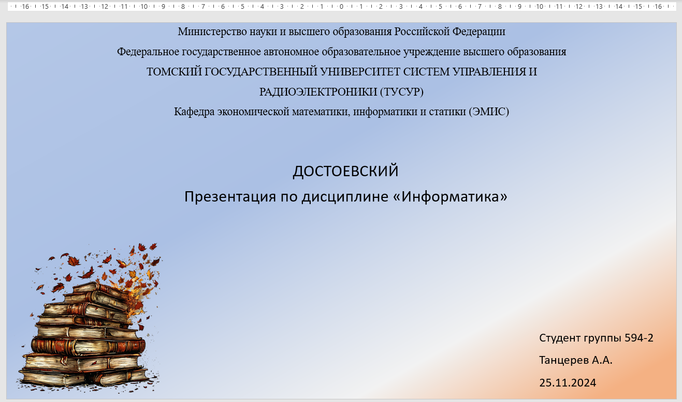
Рисунок 1 – Скриншот титульного листа презентации
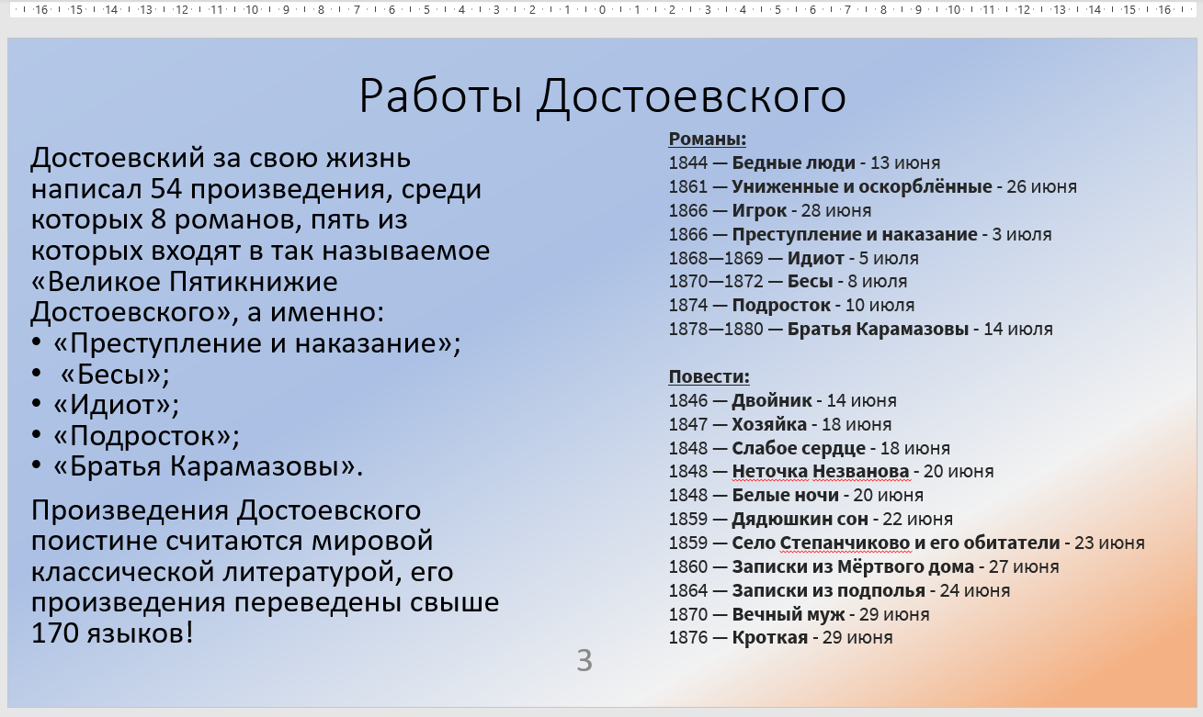
Рисунок 2 – Скриншот слайда с маркированным текстом
Организационная диаграмма — это графическое представление структуры организации. Она показывает иерархию сотрудников, их взаимосвязи и отчётность. Для создания организационной диаграммы в разделе «Вставка» выбираем «Фигуры», используются самые разнообразные фигуры, как в случае, представленном на рисунке 3, «Прямоугольник», а также может быть круг, параллелограмм и др.
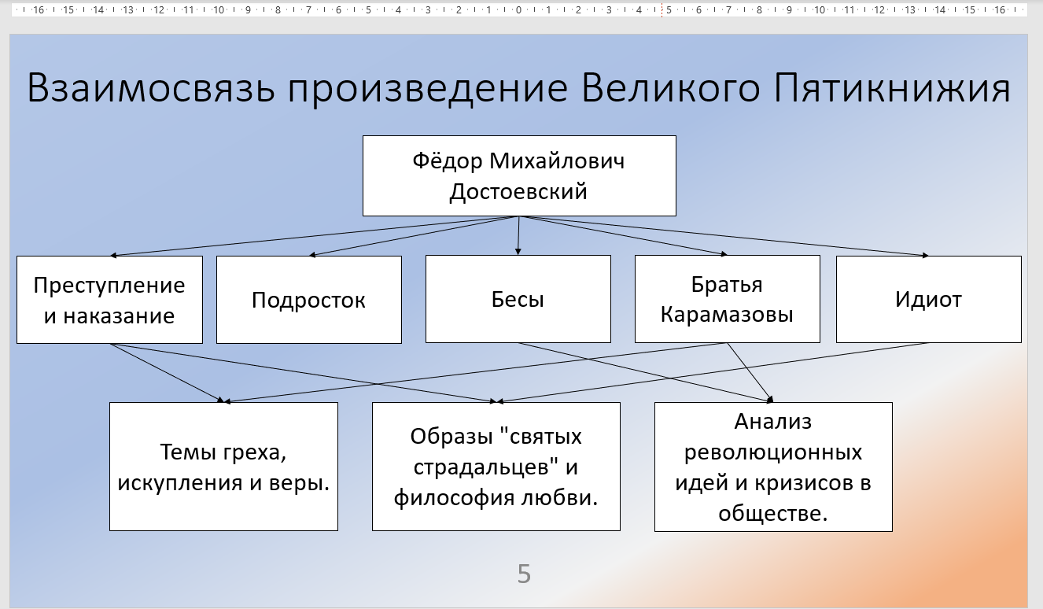
Рисунок 3 – Скриншот слайда с организационной диаграммой
Слайды с текстом и графическом изображением часто используются, чтобы передать информацию не только словесным, но и визуальным методом. Если для текста необходимо в разделе «Вставка» выбрать «Надпись», то для вставки изображения также в разделе «Вставка» нажать на «Рисунки» и «Это устройство», где выбираем необходимое изображение. Пример слайда с текстом и графическим изображением представлен на рисунке 4.
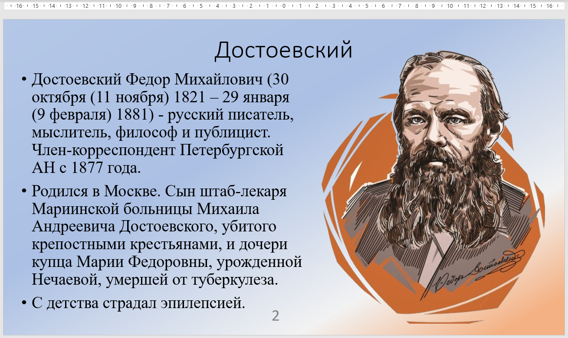
Рисунок 4 – Скриншот слайда с текстом и графическим изображением
Слайды с графическими изображениями (таблица и формула) представлена на рисунке 5. Для создания формулы в разделе «Вставка» выбираем «Символы» и «Вставить уравнение», а для таблицы также в разделе «Вставка» выбираем «Таблица», выбираем размер, записываем данные в ячейки.
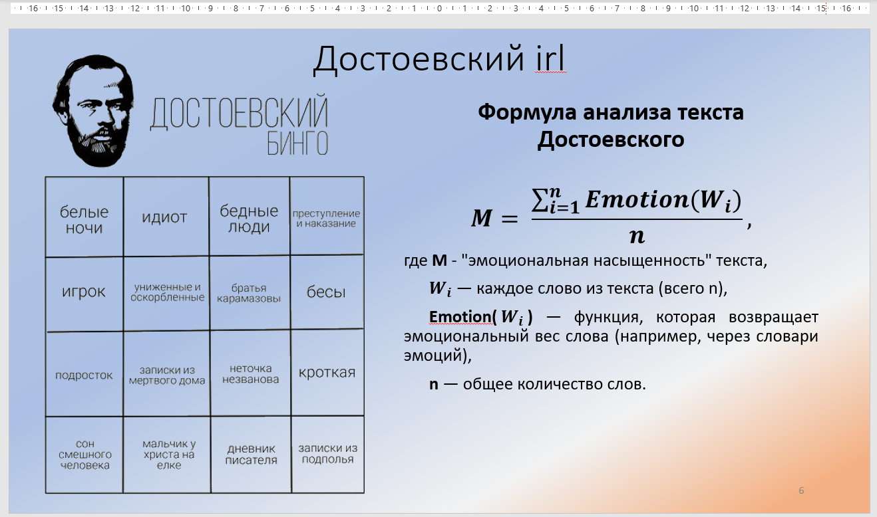
Рисунок 5 – Скриншот слайда с графическими изображениями
На протяжении всей презентации играет soundtrack к фильму «Реквием по мечте». Чтобы вставить звук в разделе «Вставка» выбираем «Звук», «Аудиофайлы на устройстве», выбираем нужный. В настройках выбираем «Воспроизводить для всех слайдов», запуск «Автоматически» (рисунок 6).
Рисунок 6 – Скриншот панели «Воспроизведение»
Для видеоролика аналогично со звуком в разделе «Вставка» выбираем «Видео», «Это устройство», также ищем необходимое видео. Нажимаем ЛКМ по видео, выбираем «Начать» «Автоматически». В случае, если видеоролик идёт больше необходимого времени выбираем «Обрезать» и выставляем ползунки на необходимый период.
Скриншот со вставленным видеороликом представлен на рисунке 7.
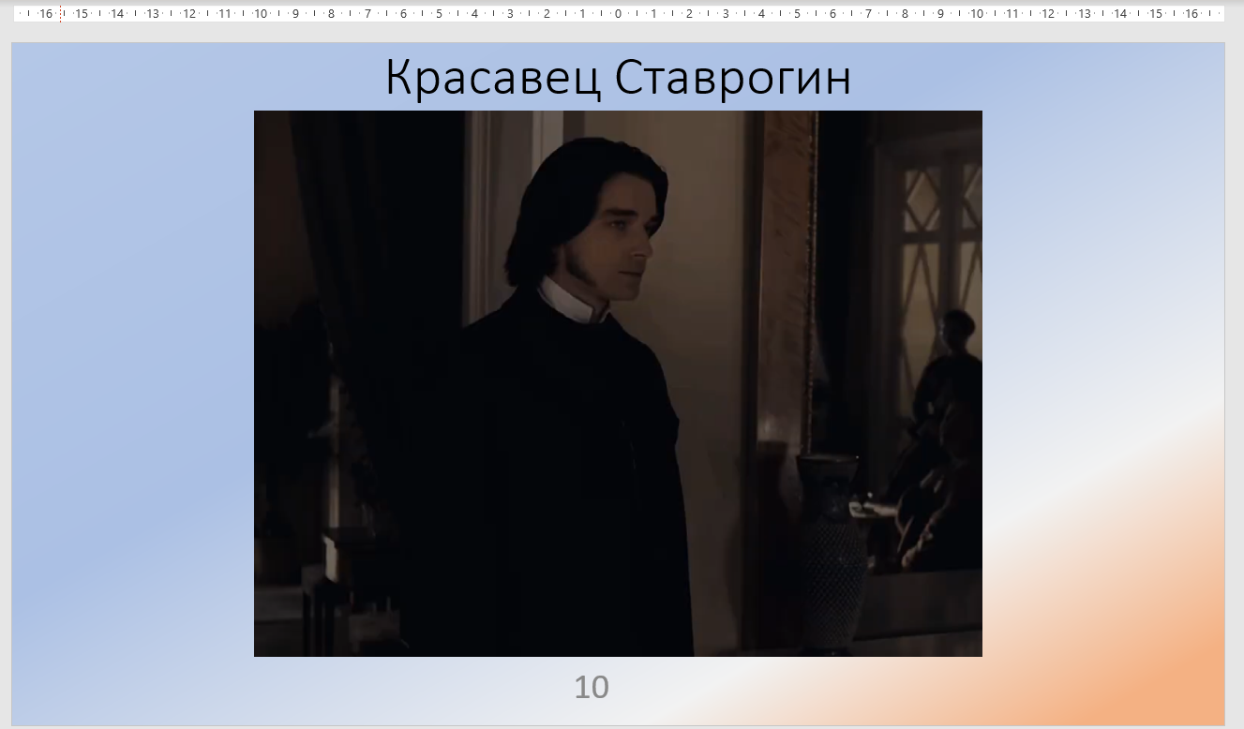
Рисунок 7 – Скриншот с видеороликом на слайде
Анимированной презентацию делают переходы. В разделе «Переходы» выбираем понравившийся, выставляем необходимую длительность перехода, звук и как будет сменяться. При автоматическом перелистывании необходимо в поле «Смена слайда» выбрать «После:» и вписать необходимый промежуток времени, по истечении которого слайд перейдёт на следующий. Пример настроек перехода слайда представлен на рисунке 8.
Рисунок 8 – Скриншот панели «Переходы»
Вывод: освоены средства создания презентаций и создана презентация.

